Требования к СИЗОД
Наименование, ГОСТ, ТУ |  | Технические требования
Аппарат шланговый с приводом "Противогаз ПШ-2-20-155" со шлем-маской ШМ-2012 (1 шл.л, 20 м)  ТР ТС 019/2011,  ГОСТ Р 12.4.236-2012 (класс 2 эксплуатация в качестве тяжёлого снаряжения)  ТУ 2568-243-05795731-2012  Соответствует приказу Минтруда № 782Н «Об утверждении правил по охране труда при работе на высоте» | 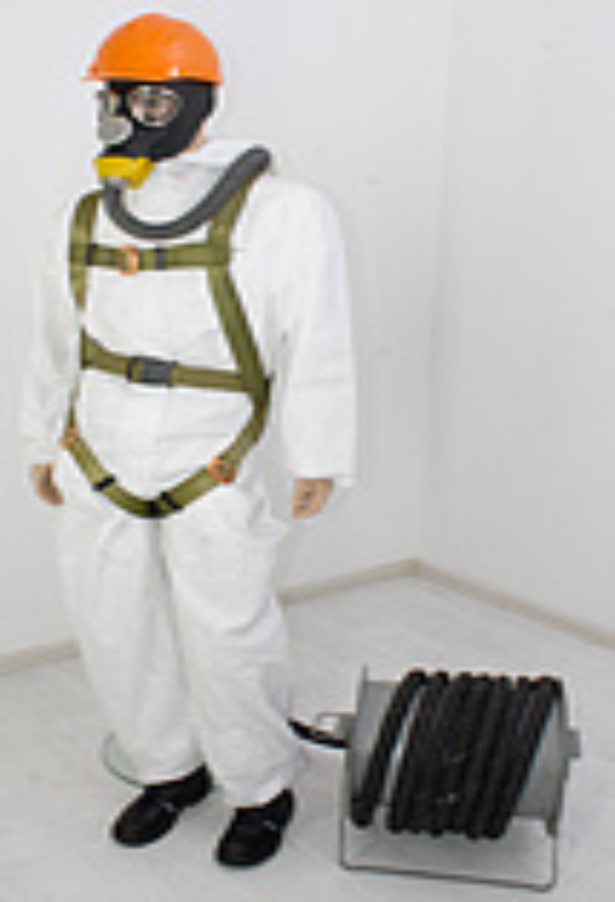 | Комплексное средство защиты. Предназначен для защиты органов дыхания ,глаз и лица человека при выполнении работ в условиях содержания кислорода в воздухе менее 17 % объемных, а также при содержании веществ неизвестного состава и концентраций или при содержании вредных веществ в воздухе более 0,5% объемных при выполнении работ в замкнутых емкостях, колодцах, цистернах и т.п. в диапазоне температуры окружающей среды от минус 40° до плюс 40º С, при работе на перепадах высот более 1,8 м.  Комплектация:  - лицевая часть – полнолицевая шлем-маска ШМ-2012 с пластиковой клапанной коробкой 2 категории 3 класса;  - привязь страховочная антистатическая с наплечными и набедренными лямками. На левой плечевой лямке должен быть расположен хомут для крепления соединительной трубки. Материал привязи с антистатической обработкой. Точка крепления страховочной системы - на спине. Соответствует требованиям ГОСТ ЕН 361-2008, ГОСТ ЕН 365-2010;  - ремень поясной;  - веревка сигнальная 25 метров;  - воздухоподводящий шланг 20 метров, закрепленный на барабане в сборе;  - удлиненная соединительная гофрированная трубка (1 метр);  - стяжка монтажная для фиксации соединительной трубки на плечевой лямке привязи;  - барабан на подставке с закрепленной на нем воздуходувкой с электроприводом;  - руководство по эксплуатации.

